A plate of food with rice meat and vegetables

Description generated with very high confidence**Rocky Boadu**

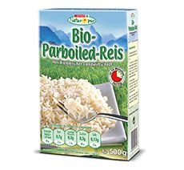**Jollofreis**

***Zutaten***

1 ¾ Tassen (750 g) langkörniger Parboiled Reis  
     1- Tassen Tomateneintopf  
     Hähnchen (ganzes Hähnchen, Trommelstöcke oder Hähnchenbrust aus artgerechter Tierhaltung)  
     Pfeffer und Salz (nach Geschmack)  
     1 kleine Zwiebeln  
     1 Knorrwürfel  
     1 Teelöffel Thymian  
     1 Teelöffel Currypulver (nigerianisches Currypulver)

* Ich verwende am meisten fertige Tomatensauce von Spar, denn ich spar Zeit und Geld.

***Zubereitung:***

* Wasch und schneid das Huhn in Stücke und mit dem Thymian, Knorr Würfel und Zwiebeln kochen.
* danach kannst du das Huhn braten oder grillen.
* Lass den Reis für ca. 20 Minuten
* den Reis mit der Tomatensauce, Currypulver, Salz und Pfeffer mischen.
* Lass es ca.15 Minuten kochen

A picture containing clipart

Description generated with very high confidence

Fertig zum Servieren !!!